Studentundervisning, Avdeling for fysikalsk medisin og rehabilitering,

Oslo universitetssykehus, Ullevål

MAL FOR KLINISK UNDERSØKELSE AV RYGG

Anamnese
Smerte, debut: når, hvordan
Lokalisering: utbredelse, utstråling
Karakter: verkende, skarp stikkende, brennende
Forløp: vedvarende, periodisk; varierende, økende
Modererende/forverrende: stilling, bevegelse, aktivitet
Sfinkterbesvær: retensjon, lekkasje
Tidligere undersøkelser, behandling, effekt

Inspeksjon
Akser, lumbal lordose/ thoracal kyfose
Skoliose- avverge/rotasjon/gibbusdannelse
Bekkenets stilling, benlengde-forskjell
Atrofi av muskulatur i sete, lår, legg

Observasjon/ funksjonstester
Spontan gange, haltende med og uten krykker
Av- og påkledning
Sette/reise seg
Kommandert gange tå/hel- gang, knebøy
Helfall fra tå
Trendelsburgs prøve

Aktiv bevegelighet
Ventralfleksjon, ekstensjon, sidefleksjon, rotasjon, obs. smerter, irradiering

Passiv bevegelighet
Kreves ikke av studentene

Spesielle tester
Lasegue, ASLR, P4 test, Patricks prøve

Nevrologi
Kraft (m.iliopsoas/ m. tibialis ant. / m. extensor hallucis longus/ m.gastrocnemius/ m.peroneus longus og brevis i ryggleie. M. gluteus medius i sideleie og m. gluteus max. / m. hamstrings i mageleie. Tempo, koordinasjon, sensibilitet (L4, L5, S1, ridebukseområdet: S2-5), reflekser (Patellar, Akilles, plantar). Obs. dermatomer og nøkkelmuskler.

Palpasjon
Vertebrae: pr. spinosi, tverrtagger, lig. supraspinosus, Springing test, ”step”,

Muskulatur: paravertebralt, konsistens, tender- og triggerpunkter
Quadratus lumborum, obs! bekken, jump sign, door-bell sign

Supplerende undersøkelser
- Rtg LS-col, evt. med funksjonsbilde (fleksjon/ekstensjon)
- Rtg bekken m hofter
- MR (lumbal, IS-ledd, hofteledd)
- MR med myelosekvens (rotaffeksjon)eller kontrast (arrdannelse)
- CT (mest ved spondylolyse/-listhese, CT med buesnitt)
- CT med myelografi ved metallartefakter og kontraindisert MR

Undersøkelse | Fokus | Utførelse/illustrasjon
Inspeksjon | Akser, avverge, benlengdeforskjell | 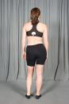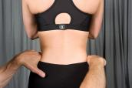
Funksjonsvurdering og aktive bevegelser | Ventralfleksjon, finger-gulvavstand, ekstensjon, sidefleksjon, rotasjon.  Dysfunksjonell bevegelse? Avverge? | 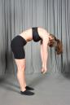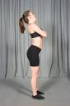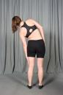
Funksjonelle krafttester | Tågang(S1), helgang/Trendelenburg(L5), huksittende(L3-4) | 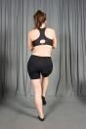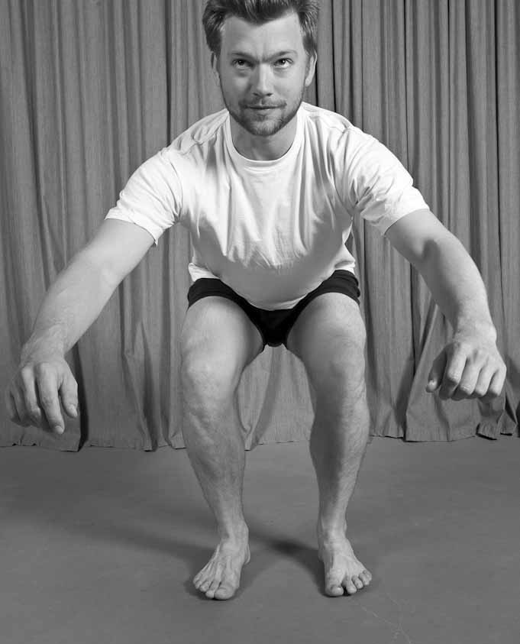
Nevrologisk undersøkelse | Spesifikk testing av kraft, sensibilitet, refleks  Nervestrekktest L5/S1  Nervestrekktest L4 | L4 – quadriceps, mediale mall., patellarrefleks  L5 – dorsalfleksjon ankel, fotrygg (1. og 2. tå), -  S1 – peroneus/triceps s., lat fotrand, akillesrefl.  Straight leg raising test, Lasegues prøve/(SLR)  Omvendt Lasegues prøve

Lumbal radikulopati
Betegnelsen ”rotsmerter” benyttes når smerteårsaken er irritasjon av én, evt. flere, nerverøtter. Smertens utbredelse samsvarer (mer eller mindre) med dermatom. Smerten provoseres gjerne av posisjonering og bruk av bukpressen. Kan ledsages av parestesier og vissenhet.
Betegnelsen ”radikulopati” innebærer rotsmerte med nevrologisk utfall, som oftest ved at Lasuege gir tilsvarende utstråling og sensoriske og eventuelt motoriske utfall følger samme rot (røtter).
- L2 roten – nivå L1/L2 – smerte til lysken (sjelden)

- L3 roten – nivå L2/L3 – smerte til lår, atrofi og evt. redusert kraft i m. quadriceps, svekket sensibilitet foran på låret, svekket patellar refleks, omvendt pos. Lasegue, ”gammelmanns isjas”.

- L4 roten – nivå L3/L4 – smerte til lårets laterale side, leggens innside, atrofi og redusert kraft i m. quadriceps og tibialis posterior, svekket sensibilitet leggens innside, svekket patellar refleks, pos. Lasegue.

- L5 roten– nivå L4/L5 – smerte ned bakside/utside av lår/legg over fotrygg mot stortå, atrofi og evt parese mm. gluteus min. og med., samt tibialis anterior/ext. hallucis, svekket sensibilitet på laterale legg og mediale del av fotrygg, dype reflekser uten anmerking. – pos. Lasegue.

- S1 roten – nivå L5/S1 – smerte til lårets og leggens bakside, helen og laterale fotrand mot lilletå. Atrofi og parese av m. gluteus maks. og m. triceps surae, svekket sensibilitet på laterale fotrand, svekket Akilles refleks og pos. Lasegue.
Pareser graderes slik:
5 - aktiv bevegelse, normal kraft
4 - aktiv bevegelse mot moderat motstand
3 - aktiv bevegelse mot tyngdekraft
2 - aktiv bevegelse med tyngekraften eliminert
1 - palpabel eller synlig kontraksjon
0 - total paralyse

Skjematisk fremstilling

 | Motoriske utfall | Sensoriske utfall
 | L2 Hoftefleksjon | Øverst lår
 | L3 Kneekstensjon (også L4) | Foran på nedre del av låret  Patellar
 | L4 Dorsalfleksjon ankel (også L5) (stå på huk) | Fortil på lår, medialt på kne, legg;  Patellar refleks
 | L5 Ekstensjon stortå (gå på hælene) | Lateralt lår og legg, med fotrand, stortå
 | S1 Plantarfleksjon ankel (gå på tærne) | Bakside lår og legg, hæl, lat. fotrand, små tær; Akilles refleks

